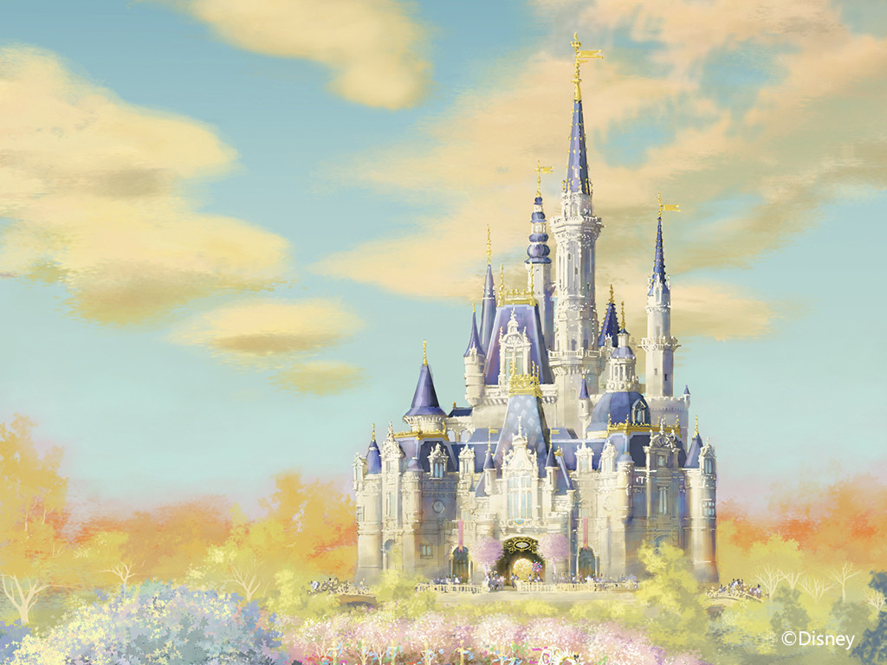
上海迪士尼、杭州、南京双动六日研学营

(DIY手工体验+探访浙江大学+嗨玩迪士尼)

研学项目
1、跟着课本游江南，在乐趣中学习进步，但又不局限于书本上及课堂里的知识，接触及亲身体验更多不同事物，开阔知识领域，更全面、更有智慧地成长。
2、“为中华崛起而读书”主题开营仪式。
3、走进名校，探访浙江大学，畅谈未来。
4、提高孩子的学习能力、自我管理能力、动手能力、沟通能力、团队协作能力。
5、京杭大运河DIY博物馆，手工制作。
7、五大学科：文学、历史、美学、科学、国学。

第一天：成都—南京
乘动车前往古都-南京，到站后专人专车迎接，入住酒店好好休息，期待这次研学旅程。
餐食：自理
住宿：南京
第二天：南京—上海
【南京大屠杀纪念馆开营仪式】中国首批国家一级博物馆，首批全国爱国主义教育示范基地，为南京大屠杀殉难者献花，缅怀先烈，勿忘历史！
【历史课堂中山陵】瞻仰中华民国国父孙中山先生，了解孙先生的生平事迹，学习伟人领袖精神，历史课本知识在此生动展现于面前。从空中往下看，中山陵像一座平卧在绿绒毯上的“自由钟”。融汇中国古代与西方建筑之精华，庄严简朴，别创新格。
【乌衣巷秦淮河】融金陵六朝文化与民俗文化为一体的风光带，让我们一起走进大文豪朱自清笔下《浆声灯影里的秦淮河》吧！
《开营仪式》
（1）在革命教育基地“南京大屠杀纪念馆”举行开营仪式，正式启动“江南成长课堂”之旅。
（2）同学们可以尽情展示自己的魅力，结识新朋友，熟悉本次成长课堂的安排，组建小分队。
（3）开营寄语:“为中华之崛起而读书”。
（4）开营仪式活动：为南京大屠杀殉难者献花。
餐食：早中晚
住宿：上海

第三天：嗨翻迪士尼
【探索迪士尼乐园】小时候童话书里的世界都在这里了，这一个前所未有的神奇世界，每个人都能在这里点亮心中奇梦。这就是上海迪士尼乐园，充满创造力、冒险精神与无穷精彩的快乐天地。上海迪士尼乐园，是中国内地首座迪土尼主题乐园，你可以在此游览全球最大的迪士尼城堡——奇幻童话城堡，探索别具一格又令人难忘的七大主题园区——米奇大街、奇想花园、梦幻世界、探险岛、宝藏湾和明日世界、迪士尼·皮克斯玩具总动员主题园区。
《玩转迪士尼》
（1）迪士尼里人比较多，所以要保管好自己的财物，一定要记住集合时间和地点并保持手机有电畅通。
（2）为了学生们有更好的游玩体验和发现探索，辅导员将开展行前攻略课程。
（3）大朋友们可以试试刺激的“创极速光轮”和“宝藏湾”。
（4）迪士尼游乐项目详细介绍及身高限制参考官
餐食：早
住宿：上海
第四天：上海—乌镇—杭州
- 【江南水乡乌镇】国家5A级旅游景区，素有“中国最后的枕水人家”之誉，拥有7000多年文明史和1300年建镇史 ，是典型的中国江南水乡古镇，感受水乡风情。参观茅盾故居，朗诵墙上茅盾的文章，回顾所学过的茅盾的作品，看谁知道的最多！
- 【中国京杭大运河博物馆】，位于杭州拱墅区运河文化广场南侧，毗邻大运河南端终点标志——拱宸桥。博物馆投资一亿多元人民币，建筑面积一万余平方米，展览面积五千余平方米，分序厅和“大运河的开凿与变迁”、“大运河的利用”、“运河畔的城市”、和“运河文化”四个展厅等。目前收集、展出的上千件文物和史料，充分展示了大运河在中华民族发展历史中的地位和作用。
【DIY动态展示博物馆】：这里不仅有非遗文化的表演、教学。营员还可以自己动手做，在白纸扇上写诗（可选择剪纸、脸谱绘画、团扇绘画、葫芦烙字四选一）。一起动手DIY，随心涂抹你喜欢的颜色，尝试区别轻重缓急类色彩搭配，绘出你的构思！通过DIY彩绘展现自我、张扬才华，你的个性从这些开始！
餐食：早中晚
住宿：杭州
第五天：杭州—南京
【诗韵西湖】西湖是首批国家5A级旅游景区和中国十大风景名胜之一，被列入世界遗产名录。以一山、二塔、三岛、三堤、五湖为基本格局，著名的西湖十景点缀其间，自然与人文相互映衬，美不胜收。
【筑梦浙大】浙江大学位列“211工程”，“985工程”，“世界一流大学和一流学科”，它的前身是求是书院，中华民国时期，被英国学者李约瑟誉为“东方剑桥”。浙江大学始终秉承“求是创新”为校训的优良传统，以天下为己任、以真理为依归，形成了“勤学、修德、明辨、笃实”的浙大人共同价值观和“海纳江河、启真厚德、开物前民、树我邦国”的浙大精神。
《遇见浙大*闭营仪式》
（1）参观浙大校区，感受名校文化。
（2）召开闭营仪式，颁发结营证书。
注：如政策性原因，无法进入浙江大学，改为外观。
餐食：早中晚
住宿：南京
第六天：南京—成都
结束此次愉快的游学之旅，搭乘归家的动车。
餐食：早
住宿：温馨的家
旅游费用包含
1、交通安排：成都/南京，南京/成都往返动车二等座。全程旅游资质车辆（车型不定，确保一人一正座）。
2、住宿安排：全程商务连锁酒店/准三酒店标间，房间干净卫生，独卫，每个房间均配有热水器，空调，电视。
3、餐饮安排：正餐均安排 8-10人桌围餐，餐标 25元/餐；早餐均安排酒店内自助或围桌早餐，全程含5早6正。
4、门票安排：行程所列已含景点第一道门票。
5、导游安排：全国持证中文导游服务（导服费400/天）。带队老师全程陪护。
6、保险标准：赠送每人一份旅游人身意外险（游客须提供准确的身份名单，以保险公司承保为准），具体赔付细则详见保险公司相关理赔条款。
旅游费用不含
1、一切自费项目及个人消费。
2、行程中罗列以外的一切费用。
旅游注意事项
温馨提醒：
1、本次夏令营适合7岁-18岁的学生。
2、请随身携带身份证（没有办理身份证的携带户籍证明）。
3、在旅程中听从导游和带队老师的安排，不随意离团，入住酒店后不随意外出。
4、7、8月份华东天气气温较高，请备上防暑药品。
行李准备：
随身衣物够换为宜，不宜多带。液体物品、药品等建议放在托运行李内，贵重物品建议放在随身行李内。携带物品清单：
（1）请随身携带身份证（没有办理身份证的携带户籍证明）
（2）衣物
（3）鞋子：运动鞋或防滑鞋
（4）洗漱用品
（5）防晒霜
（6）雨衣或雨伞
（7）手机或电话手表
（8）1000左右人民币（请妥善保管）
关于药物的通知：请给您的孩子配备一些已基本常见的家庭药物，如治疗水土不服、中暑的药物、感冒药、创可贴、风油精等；如果您的孩子有特殊情况需要药物配备的，请务必给您孩子配备好并明确交于研学辅导员进行保管和提醒使用。

